Свердловская область приступила к реализации программы «Жилье для российской семьи» в рамках государственной программы Российской Федерации «Обеспечение доступным и комфортным жильем и коммунальными услугами граждан Российской Федерации» (далее-Программа).
Основные цели Программы:
- поддержка отдельных категорий граждан, нуждающихся в улучшении жилищных условий;
- увеличение объемов ввода жилья экономического класса в Российской Федерации, в том числе в Свердловской области;
- повышение доступности жилья за счет снижения средней стоимости одного квадратного метра жилья.
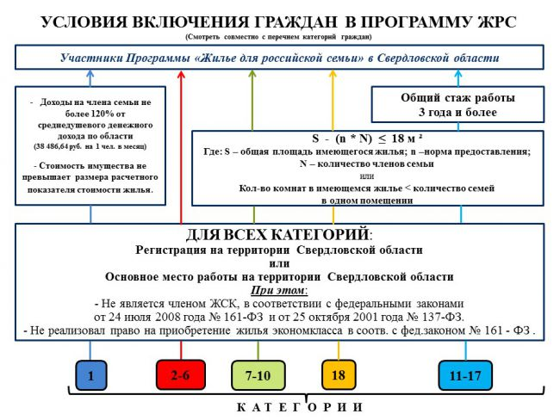
Основные параметры Программы:
- цена жилья экономического класса должна быть не более 80% от средней рыночной цены на аналогичное жилье на соответствующей территории реализации проекта и при этом не превышать 35 тыс. рублей за 1 кв. м.;
- целевая группа – граждане, относящиеся к одной из установленных категорий, имеющие постоянную занятость, нуждающиеся в улучшении жилищных условий. При этом совокупные доходы граждан и совместно проживающих с ними членов их семей должны позволять приобрести жилье экономического класса, в том числе с помощью ипотечного кредита, средств материнского капитала и (или) иных форм государственной, муниципальной поддержки на приобретения такого жилья;
- целевой объем строительства – 25 млн. кв. м жилья экономического класса на территории Российской Федерации, 425 тыс. кв. метров на территории Свердловской области;
- сроки реализации Программы – 2015 – 2017 гг.

Участники Программы
- Граждане, имеющие право на приобретение жилья экономкласса в рамках Программы (далее граждане - участники Программы);
- Министерство строительства и развития инфраструктуры Свердловской области – исполнительный орган государственной власти Свердловской области, осуществляющий координацию реализации проектов жилищного строительства в рамках Программы (далее – Минстрой);
- Государственное казенное учреждение Свердловской области «Фонд жилищного строительства» - уполномоченный орган ведения сводного по Свердловской области реестра граждан, имеющих право на приобретение жилья экономкласса в рамках программы (далее - Фонд ЖС)
- Органы местного самоуправления муниципальных образований, расположенных на территории Свердловской области, на территориях которых расположены земельные участки, отобранные для реализации программы, (далее — ОМС).
- Банки и юридические лица, предоставляющие ипотечные займы (далее — ипотечные кредиторы) гражданам –участникам Программы;
- Застройщики, реализующие проект жилищного строительства на территории Свердловской области в рамках Программы (далее – застройщики);
- Открытое акционерное общество «Свердловское агентство ипотечного жилищного кредитования»
Информация об отобранных для реализации программы земельных участках, застройщиках и проектах жилищного строительства будет размещена на официальном сайте Министерства строительства и развития инфраструктуры Свердловской области и официальных сайтах органов местного самоуправления муниципальных образований, на территориях которых расположены земельные участки, отобранные для реализации в программе. Кроме того, на указанных сайтах будет указаны сроки начала и окончания принятия заявлений граждан о включении в список граждан – участников Программы, перечень и адреса участвующих в реализации программы банков и предоставляющих ипотечные займы юридических лиц (ипотечные кредиторы) в части предоставления гражданам, включенным в список граждан ипотечных кредитов (займов) (далее — ипотечный кредит) на приобретение жилья экономического класса или на участие в долевом строительстве многоквартирных домов в рамках программы, перечень необходимых документов, представляемых гражданами.
Для участия в программе граждане подают в орган местного самоуправления муниципального образования, на территории которого расположены земельные участки, отобранные для реализации программы, заявление с приложением документов.
Жилье экономического класса, построенное (строящееся) застройщиками в рамках программы, подлежит передаче или продаже по договорам участия в долевом строительстве многоквартирного дома, заключенным в течение такого строительства, либо по договорам купли-продажи, заключенным в течение 6 месяцев после ввода в эксплуатацию домов, относящихся к жилью экономического класса (далее - объекты жилищного строительства).
Гражданин, имеющий право на приобретение в рамках программы жилья экономического класса, реализует такое право один раз и только в отношении одного жилого помещения, относящегося к жилью экономического класса.
Горячая линия» по программе «Жилье для российской семьи» заработала 21 января на сайте газеты «Комсомольская правда» http://www.kp.ru/daily/press/detail/13805/. В режиме on-line можно задать любой интересующий вас вопрос, касающийся реализации программы.
На странице спецпроекта «Доступное жилье» газеты «Комсомольская правда» заработала «горячая линия», посвященная государственной программе «Жилье для российской семьи».
На Ваши вопросы, касающиеся программы, в режиме on-line отвечает руководитель направления департамента инноваций, методологии и стандартизации ОАО «АИЖК» Татьяна Файнблит.
У программы «Жилье для российской семьи» появился собственный информационный сайт. На портале собрана информация о программе и условиях ее реализации в различных субъектах РФ.
Сайт программы «Жилье для российской семьи» http://программа-жрс.рф станет единой информационной площадкой для органов государственной власти, застройщиков и граждан, желающих приобрести жилье в рамках программы.
На сайте отображена актуальная информация о стадиях реализации программы в том или ином субъекте РФ, здесь можно ознакомиться с информацией по каждому проекту жилищного строительства в регионах.
Кроме того, представлены контактные данные отдельных застройщиков и организаций, ответственных за ведение сводных реестров граждан-участников программы. База будет регулярно обновляться и расширяться.
На портале предусмотрена возможность обратной связи, позволяющей направить уточняющий вопрос, связанный с реализацией программы. Ответы на наиболее часто задаваемые вопросы будут опубликованы на портале.
Также на сайте будут размещены актуальные новости из субъектов РФ, участвующих в программе «Жилье для российской семьи».

